Janko Hraško
Bol raz jeden gazda aj s gazdinou a tí nemali detí. Muž sa vybral na pole orať a žena sa chystala variť hrachovú polievku. Pri preberaní hrachu si takto vzdychla : „Ach keby som mala aspoň takého syna ako tento hrášok.“ Pri varení si vzdychla : „Ach božemôj, ktože mužovi na pole obed zanesie ?“ „Ja mamo!“ skríklo voľačo spoza pece. Gazdiná sa obzerá a mrmle si: „Ale ktože si, kdeže si ?“ A či ma nevidíte ? Ja som to, váš syn Janko !“ Bol to chlapček ani hráštek. Mať sa dobre prizrela a videla chlapčeka veľkého ako hráštek, jej naozajstného synčeka – Janka Hraška. Keď Janko zjedol plnú misku halušiek, mamka mu uviazala do plachtičky obed pre otca. Potom vzal nohy na plecia a hybaj krížom cez pole, potkol sa o hrudu a bác ! Spadol do brázdy. Hrniec sa mu rozbil a on sa začal topiť v polievke. Lenže to by nebol Janko Hraško, aby si nedal rady. Oprel sa o vidličku ako o žrď a počal kým polievka neodtečie. Z halušiek si postavil most a po biede sa vydriapal navrch. Pod pazuch mu dala lyžičku s vidličkou a do ruky hrniec s polievkou. Vykračoval si hvízdajúc kým prišiel k potoku. Nevedel ako prejsť cez vodu. Napokon si sadol do lyžičky ako do člnka, zavesloval vidličkou a tak sa dostal na druhý breh. Keď zbadal otca, už zďaleka kričal: „Ňaňo môj, nesiem vám jesť !“ Gazda sa čudoval. Videl len misku a nikoho, čo by ju niesol. „Kdeže si, ktože si?“ „A či ma nevidíte?“ to som ja váš Janíček .Otec sa začudoval rečiam o synovi, ale aj tak si ho vybozkával. A či si mi polievky nedoniesol ?“ „A veru nie. Prišiel pes, rozbil hrniec, nuž vám mamka nič neposlala.“ Otec spozoroval klamstvo, lebo Janko bol zamastený od polievky a nahneval sa. Janko dlho nečakal a utekal k volom. Jednému skočil do ucha. Keď začal otec orať Janko v uchu skríkne: Hejsa, no, hejsa!“ Voly sa naľakali a otec ho vyšticoval. Ale potom Janko otcovi voly dobre poháňal, nuž si ho len pochvaľoval. Vtom išiel okolo pán na koni a veľmi sa čudoval, keď počul hlas, ale pohoniča nikde. Gazda mu ukázal syna vo volovom uchu a pán si hneď zaumienil, že chlapca musí dostať. Gazda však Janka nechcel predať. „ Veď je to celé moje potešenie na tomto svete.“ Keď mu Janko pošepol do ucha: „Len ma, ňaňo, predajte, veď ja mu ujdem,“ naveľa-naveľa ho za sto dukátov predal. Pán zavrel Hraška do mešca medzi samé dukáty. Netušil, že ho za chamtivosť čaká trest. Hraško po chvíľke urobil nožíkom do mešca i do vreca dieru, pospúšťal všetky dukáty a nakoniec sa aj on spustil na zem. Ľahko sa mu nazad triafalo, keď mu dukáty ukazovali cestu domov. Ledva ich všetky uniesol. Rodičia celí nešťastní sedeli doma a strácali nádej, či sa ich milovaný synáčik ešte vráti. Zrazu začuli krik : „Ňaňo, či som vám dobre nepovedal, aby ste ma predali ? Teraz máte aj peniaze, aj syna!“ Gazda s gazdinou ho objímali a stískali od radosti. Potom si už všetci traja nažívali a hádam nažívajú až dodnes.
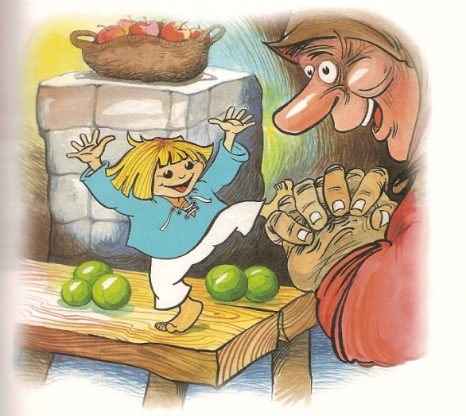

Zakrúžkuj správnu odpoveď:

Hlavný hrdina dostal také meno, lebo vyskočil z:
cíceru fazule hrachu bôbu šošovice
Cez potok sa Janko preplavil v – vo:
vidličke lyžičke hrnci člne ponorke
Most cez brázdu si urobil z:
hrachu hrušiek hliny kameňov halušiek
Otcovi Janko klamal, že hrniec s polievkou rozbil – a:
mamka pes baran kohút kocúr
Pred bitkou otca sa schoval do ucha:
vola koňa býka barana capa
Otec predal Janka za dukátov.

